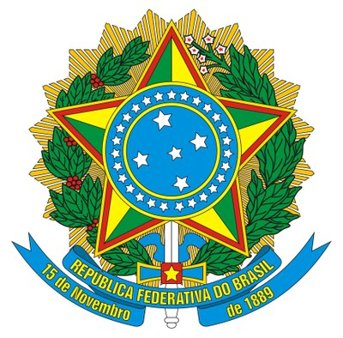
Ministério da Educação
Secretaria da Educação Profissional e Tecnológica
Instituto Federal de Educação, Ciência e Tecnologia Baiano
Pró-Reitoria de Pesquisa e Inovação

Edital nº 124, de 04 de julho de 2022
Chamada Interna PROPES Nº 05/2022
ADESÃO INTERNA AO EDITAL FAPESB/SECTI Nº 005/2022

ANEXO I
Cronograma de Execução da Chamada Interna
Etapa | Data
Lançamento da Chamada Interna | 04/07/2022
Impugnação da Chamada Interna | 05/07/2022
Respostas à impugnação da Chamada Interna | 06/07/2022
Submissão de propostas | 06 a 18/07/2022
Homologação das inscrições | 19/07/2022
Período de recurso da homologação | 20/07/2022
Respostas aos recursos | 21/07/2022
Divulgação do resultado preliminar | 26/07/2022
Período de recurso do resultado preliminar | 27/07/2022
Resultado | 28/07/2022

Após o encerramento da presente Chamada Interna a proposta será encaminhada pelo proponente para apreciação da Fapesb para seguimento das fases da seleção original, que receberá as propostas encaminhadas até a data limite da submissão do EDITAL FAPESB/SECTI Nº 005/2022 – INCITE.

